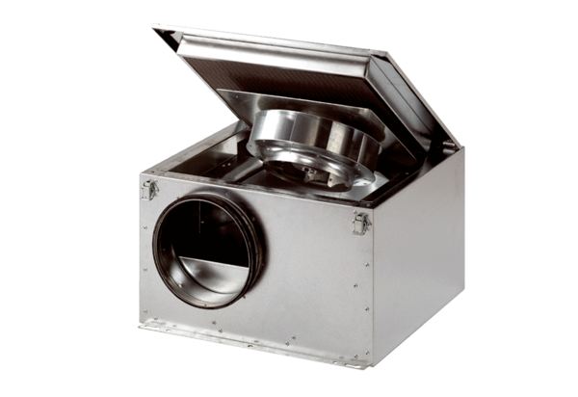Schallgedämmte Lüftungsbox ESR 25 SVerpackungseinheit: 1 StückSortiment: C
Artikelnummer: 0080.0230Hersteller: MAICO

